По вопросам продаж и поддержки обращайтесь:

Архангельск (8182)63-90-72 | Калининград (4012)72-03-81 | Нижний Новгород (831)429-08-12 | Смоленск (4812)29-41-54
Астана +7(7172)727-132 | Калуга (4842)92-23-67 | Новокузнецк (3843)20-46-81 | Сочи (862)225-72-31
Белгород (4722)40-23-64 | Кемерово (3842)65-04-62 | Новосибирск (383)227-86-73 | Ставрополь (8652)20-65-13
Брянск (4832)59-03-52 | Киров (8332)68-02-04 | Орел (4862)44-53-42 | Тверь (4822)63-31-35
Владивосток (423)249-28-31 | Краснодар (861)203-40-90 | Оренбург (3532)37-68-04 | Томск (3822)98-41-53
Волгоград (844)278-03-48 | Красноярск (391)204-63-61 | Пенза (8412)22-31-16 | Тула (4872)74-02-29
Вологда (8172)26-41-59 | Курск (4712)77-13-04 | Пермь (342)205-81-47 | Тюмень (3452)66-21-18
Воронеж (473)204-51-73 | Липецк (4742)52-20-81 | Ростов-на-Дону (863)308-18-15 | Ульяновск (8422)24-23-59
Екатеринбург (343)384-55-89 | Магнитогорск (3519)55-03-13 | Рязань (4912)46-61-64 | Уфа (347)229-48-12
Иваново (4932)77-34-06 | Москва (495)268-04-70 | Самара (846)206-03-16 | Челябинск (351)202-03-61
Ижевск (3412)26-03-58 | Мурманск (8152)59-64-93 | Санкт-Петербург (812)309-46-40 | Череповец (8202)49-02-64
Казань (843)206-01-48 | Набережные Челны (8552)20-53-41 | Саратов (845)249-38-78 | Ярославль (4852)69-52-93

ОПРОСНЫЙ ЛИСТ
НА РАСХОДОМЕРЫ

Характеристики рабочей среды

Раб. ср.

Однофазная Многофазная Жидкость
Плотность (при усл. экспл.)
Вязкость:
кг/м³
фунт/фут³
сПз
сСт
Газожид. соотн. (%): Объем Масса

Газ
Мол. масса: Коэфф. теплотв.:
Отн. влажн:

Коэфф. сжим.: Вязкость: сПз сСт

Пар
Перегретый Насыщ., сухой Насыщенный, влажный (содержание воды 0 ... 5 %)

Технологические данные

 | Мин. | Норм. | Макс. | Полная шкала | Ед. изм.
Расход |  |  |  |  | фунт/
Давление |  |  |  |  | бар | дюйм² | мм вод. ст. (изб.)
Температура |  |  |  |  | (изб.)  °C | (изб.)  °F

Трубопровод и класс труб

Ном. размер Сортамент Номинальное давление Материал

Уплотн. поверхность:

Выступ. торец (RF)

Плоский торец (FF)

Фланец с кольцевой канавкой (RTJ)

Перепад давления на полн. шкале бар фунт/ дюйм²
мм вод. ст.

Модель основного расходомерного элемента

Расходомерная диафрагма
Констр. исп.
С отв. с прямоуг. С отв. в четв. круга
краями
С эксц. расп.
отв.
Конический вход
Материал:
Нержавеющая сталь 316/316L
Иное:
Сливное отв., вент. отв. Нет Сливн. отв. Вент. отв. Размер отверстия:

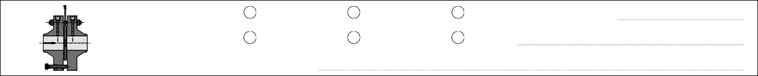
Фланец диафр. Диафрагма в сборе (расходомерная диафрагма и фланец диафрагмы)
Штуцеры
отбора давления:
Отводы:
Фланц. отводы
Угл. отводы
Коленные отводы Количество:
Материал гаек и штифтов:

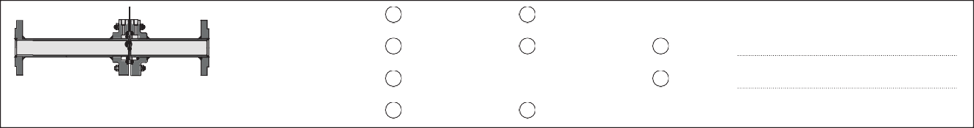
Контр. участок трубопровода
½" NPT
½" SW
Иное:
Встроенная диафрагма

Штуцеры отбора
давления: Отводы:
Угловые
отводы
½" NPT
Фланцевые отводы

½" SW Иное:
Материал:
Нержавеющая сталь 316/316L
Иное:

Торц. соединение:
Стыковой
сварной шов
Фланцевое соединение1)

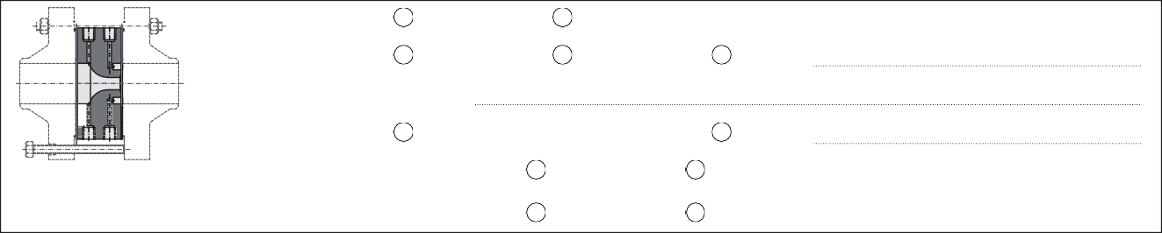
Расходомерное сопло

Констр. исполн.:
ISA 1932
С большим радиусом
Отводы:
½" NPT
½" SW
Иное:
Кол-во штуцеров отб. давл.:
Материал:
Нержавеющая сталь 316/316L
Иное:
Вариант установки, ISA 1932:
Вар-т уст-ки, с большим радиусом:
С фланцами
Стыковой сварной шов

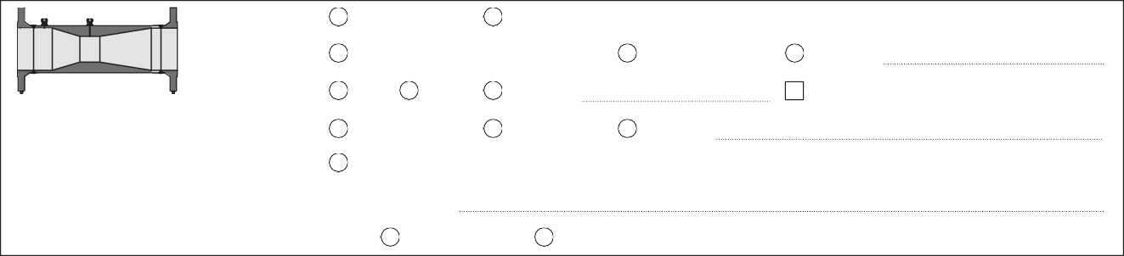
Трубка Вентури
Без фланцев
Фланцевое соединение1)
Сварной лист
Нержавеющая сталь 316/316L
½" NPT
½" SW
Иное:
Констр.
исполн.: Материал:
Из прутка
Углерод. сталь
Иное:
Выпускной
конус: Отводы:
7°
15°
Иное:
Усеченный
Фланц. соед.
Размеры:
Кол-во штуц. отбора давл.:
Торц. соед.:
Стык. сварн. шов Фланц. соед.1)

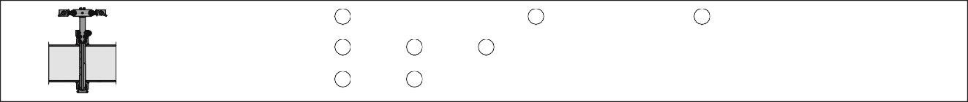
Трубка Пито (FloTec)
Концевая опора:

Тип установки:
Обжимной штуцер
Вариант
с фланц. соед.
Съемный вариант
Variants (series):
73
Нет
75
Да
78

Дополнительная информация

Количество приборов шт.

Данные о заказчике |  |  |  |  |  | Опросный лист №
Предприятие
Адрес
Контактное лицо, ФИО
Т./ф. |  |  | ИНН |  | Дата заполнения

/ / М.П.

